CAPITOLO 1 - Astrofotografia
Introdotta per la prima volta nel 1850, da George P. Bond [4], l’applicazione della fotografia in campo astronomico si è dimostrata rivoluzionaria per lo sviluppo dell’astronomia. La nascita dell’astrofotografia ha permesso di raggiungere nuovi livelli nello studio delle stelle e dello spazio che circonda il pianeta Terra arrivando fino a poter osservare ciò che si nasconde nello spazio profondo.

L’astrofotografia si ripromette di raggiungere scopi ben più ambiziosi della fotografia classica. I soggetti principali dell’obiettivo di un astrofotografo richiedono una preparazione più complessa, in quanto la luminosità limitata, la distanza e l’atmosfera sono solo alcuni degli ostacoli contro cui la camera deve scontrarsi.

Attrezzatura tecnica
Come anticipato da Daniele Gasparri, “La madre di tutte le difficoltà, […], è data dal fatto che tutti i soggetti astronomici, a parte la Luna, il Sole e qualche pianeta, sono milioni di volte più deboli di qualsiasi scena diurna.”

L’attrezzatura utilizzata non deve quindi solamente riuscire a catturare i dettagli del soggetto desiderato nella loro pienezza, ma deve riuscire a superare i limiti di luce, spazio e atmosfera a cui le sole camere fotografiche vanno incontro, utilizzando strumenti specifici dell’astronomia, come il telescopio, e correttori appositi per riuscire a ridurre o eliminare quei difetti che potrebbero incidere in modo non indifferente sull’immagine finale.
Gli strumenti tipici utilizzati per una sessione di astrofotografia variano a seconda del soggetto che si desidera catturare, per la fotografia dello spazio profondo di nebulose e galassie vengono utilizzati principalmente:

- Telescopio di guida
- Camera di guida
- Telescopio rifrattore, riflettore o catadiottrico
- Fotocamera Reflex o sensore astrofotografico a colori o monocromatico
- Montatura equatoriale motorizzata

Il telescopio di guida e la camera di guida compongono il sistema di guida che permette di inseguire gli oggetti celesti, tenendo il telescopio principale puntato sul soggetto, necessario in quanto, a causa delle lunghe pose e del movimento dell’asse terrestre, le stelle puntiformi potrebbero risultare mosse o allungate. In astrofotografia, le pose di scatto richiedono tempi più lunghi per poter catturare la debole luce emessa dai corpi celesti, partendo da pose minime di qualche minuto fino ad arrivare a diverse ore o tutto l’arco di ore notturne.

In Astronomia, esistono diversi tipi di telescopi, ognuno dei quali presenta caratteristiche differenti sia nella struttura sia nell’immagine che riescono a catturare. Nella fotografia astronomica, la scelta del tipo del telescopio dipende quindi dal soggetto che si desidera catturare.
I telescopi rifrattori sono caratterizzati da nitidezza e contrasto, sono indicati per l’astrofotografia del profondo cielo a medio-largo campo siccome hanno una lunghezza focale ridotta di circa 400-1000mm.
I telescopi riflettori utilizzano specchi che permettono loro di avere una lunghezza focale più ampia, circa 1000-2000mm, ottenendo una maggiore capacità di raccogliere la luce dei soggetti e rendendoli quindi particolarmente adatti a catturare oggetti distanti e poco luminosi.
Infine, i telescopi catadiottrici sono ibridi che utilizzano specchi e lenti che possiedono lunghezze focali di grandi dimensioni a discapito di altrettanto grande rapporto focale, rendendoli più adatti all’astrofotografia planetaria.³

La fotocamera è fondamentale tanto quanto il telescopio, senza la quale non sarebbe possibile la cattura dell’immagine ma ci si limiterebbe alla semplice osservazione. La fotocamera o la camera astrofotografica è necessaria per catturare il maggior numero di fotoni possibili. È possibile utilizzare, soprattutto consigliato per i principianti, fotocamere più tradizionali come le Reflex o le mirroless, più semplici da usare e versatili, sebbene non siano particolarmente adatte all’uso in astrofotografia a causa di alcune caratteristiche come la mancanza di un sistema di raffreddamento per eliminare il rumore termico ed elettronico o la presenza di un sistema anti-IR che non favorisce la cattura dei dettagli di soggetti come nebulose e galassie. Per fronteggiare queste mancanze sono state appositamente progettati i sensori astrofotografici, anche detti camere astrofotografiche CCD e CMOS, a colori o monocromatici, offrono un elevata sensibilità alla luce e una migliore gestione del rumore rispetto alle fotocamere tradizionali.

Infine, la montatura equatoriale motorizzata è il sostegno di un telescopio che consente il movimento manuale o motorizzato, permettendo di inseguire il movimento degli oggetti celesti ruotando insieme alla rotazione terrestre.

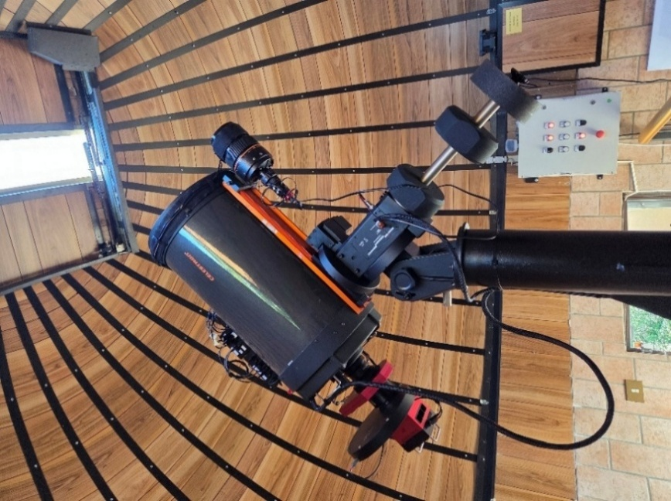
Figura 1: Telescopio Celestron C14, Osservatorio Astronomico G.V. Schiaparelli. Fonte: fotografia dell’autore, 02/08/2025.

Considerando come esempio il sistema di astrofotografia amatoriale dell’osservatorio G.V. Schiaparelli, si presenta con una composizione differente da quella descritta precedentemente:
- Telescopio Celestron C14 con correttore di coma
- Focheggiatore
- Sistema di filtri automatico
- Sensore astrofotografico CCD monocromatico
- Montatura equatoriale a due motori

Il telescopio Celestron C14 rientra nella famiglia dei telescopi Schmidt-Cassegrain che combinano il cammino ottico di un riflettore Cassegrain con una lastra correttrice di Schmidt per correggere le aberrazioni ottiche.

Il focheggiatore serve a facilitare la messa a fuoco dell’immagine. Può essere manuale o elettrico e automatico. È indispensabile al fine di mantenere sempre a fuoco l’immagine, in quanto la posizione del piano focale rispetto all’obiettivo può variare durante le osservazioni a causa di fenomeni come la dilatazione termica.

Il sistema di filtri automatico, inserita tra il sensore CCD e il focheggiatore, permette l’applicazione automatica di filtri ottici, alcuni dei quali sono:
- Filtri RGB, utilizzati con sensori monocromatici per ricostruire i colori delle immagini;
- Filtri a banda larga, permettono il passaggio di gran parte dello spettro andando a escludere solamente precise frequenze, rendendoli adatti alla fotografia di oggetti di luce più debole;
- Filtri a banda stretta, permettono il passaggio solo di una piccola parte dello spettro, escludendo fonti di luce diverse dal soggetto desiderato.

Il sensore astrofotografico CCD, il quale permette di acquisire singolarmente lunghezze d’onda specifiche mantenendo un’alta risoluzione dell’immagine.

La montatura motorizzata utilizzata dall’Osservatorio Schiaparelli è inclinata in modo tale da essere parallela all’equatore celeste, seguendo il movimento della Terra durante la rotazione, aumentando la precisione di inseguimento. I due motori presenti, il motore in asse RA e il motore in asse DEC, garantiscono un tracciamento continuo e un aggiustamento dinamico e preciso per la fotografia a lunga posa.

Acquisizione iniziale delle immagini
L’acquisizione di un’immagine astronomica richiede una preparazione più complessa per poter acquisire l’immagine del soggetto desiderato. I segnali luminosi emessi dai corpi celesti sono estremamente più deboli e facilmente influenzabili dall’atmosfera terrestre, rendendo le condizioni ambientali uno dei fattori chiave per la qualità delle riprese; come anche i limiti dell’attrezzatura utilizzata, come le aberrazioni ottiche e l’utilizzo di sensori con una sensibilità inadeguata; il movimento degli oggetti che richiede l’utilizzo di riprese multiple per la riduzione del rumore e sistemi di inseguimento per le esposizioni più lunghe.

Condizioni ambientali
L’astrofotografia permette di raggiungere risultati impressionanti in condizioni ambientali favorevoli, richiedendo particolare attenzione a fattori che possono influire significativamente sulla nitidezza e qualità delle immagini raccolte. La scelta di luoghi con cieli bui e limpidi, lontani da fonti di luce artificiale e con un clima stabile, è fondamentale per valorizzare le potenzialità dell’astrofotografia e garantire acquisizioni efficaci.

L’inquinamento luminoso è il primo ostacolo che un astrofotografo deve affrontare per ottenere fotografie del cielo notturno. A differenza del rumore, trattabile tramite la fase di calibrazione, l’inquinamento luminoso è più difficile da rimuovere, si mescola con il segnale del soggetto della fotografia, saturando il sensore e riducendo la sua capacità di raccogliere il segnale.

La qualità di una fotografia astronomica dipende in modo indissolubile dalla qualità del cielo, portando necessariamente alla creazione di diversi metodi per la misurazione e classificazione del cielo e del suo inquinamento luminoso, come la scala di Bortle o lo Sky Quality Meter (SQM).

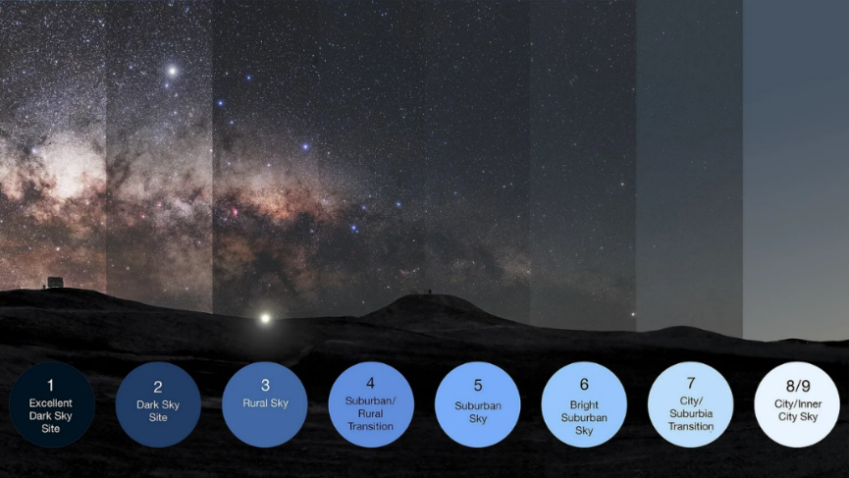
Figura 2: Scala di Bortle. Fonte: https://www.tensixphotography.com/eclipse-blog/frlju22fyq0drtkg3s9nt4jzzujene, consultato il 13/08/2025.

La Scala di Bortle è un metodo di classificazione composto da nove classi, in cui la classe uno presenta le condizioni di maggior oscurità verificabile, la luminosità aumenta fino ad arrivare alla classe nove, indica il cielo dei grandi centri urbani dove è difficilmente possibile distinguere anche le stelle più luminose.

Lo Sky Quality Meter è uno strumento che utilizza un sensore CCD per misurare in tempo reale la luminosità del cielo nelle ore notturne, calcolando la magnitudine per arco secondo quadrato, ovvero un quadrato di cielo con un lato pari ad un arco secondo di grado. Il valore della magnitudine è inversamente proporzionale alla luminosità del cielo, maggiore è la magnitudine, minore è la luminosità presente.

Un esperimento effettuato da PrimaLuce Lab nel 2018, evidenzia gli effetti dell’inquinamento luminoso nell’acquisizione delle immagini: sono state effettuate due acquisizioni della nebulosa Pellicano (IC5070) nella costellazione del Cigno in due ambienti differenti. Il primo luogo, a basso inquinamento luminoso, sulle Prealpi a 700m sul livello del mare, con un valore dell’SQM di 20.8. Il secondo luogo, con un maggior livello di inquinamento luminoso, in pianura, presentava un valore dell’SQM DI 19.4.

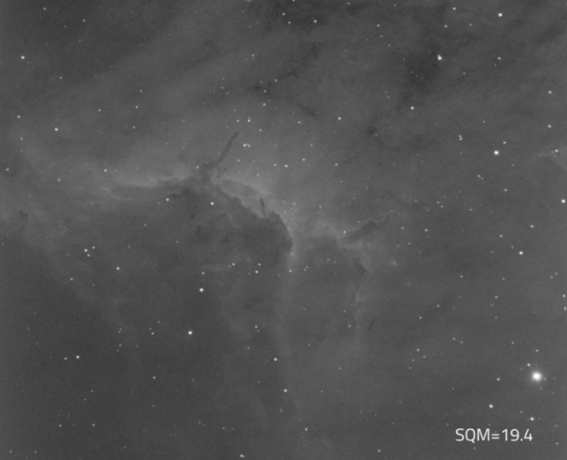 | 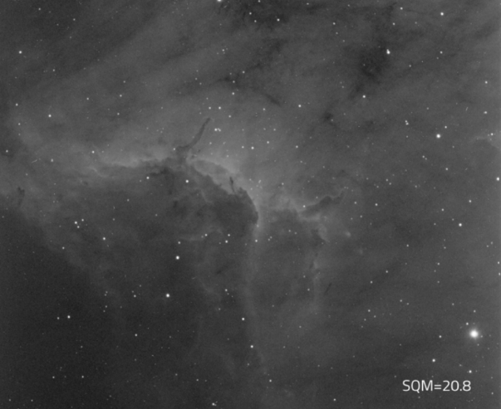
Figura 3: Astrofotografia e inquinamento luminoso: confronto tra le due immagini. Fonte: https://www.primalucelab.it/blog/astrofotografia-ed-inquinamento-luminoso-astrophotography-and-light-pollution/, consultato il 23/08/2025.

La sovrapposizione delle due immagini ha mostrato una migliore definizione dei contorni e nitidezza dei dettagli nell’immagine con un valore migliore di SQM. La differenza tra le due immagini evidenzia come la presenza di inquinamento luminoso possa nascondere dettagli che potrebbero rivelarsi fondamentali per lo studio e la ricerca dei corpi celesti.

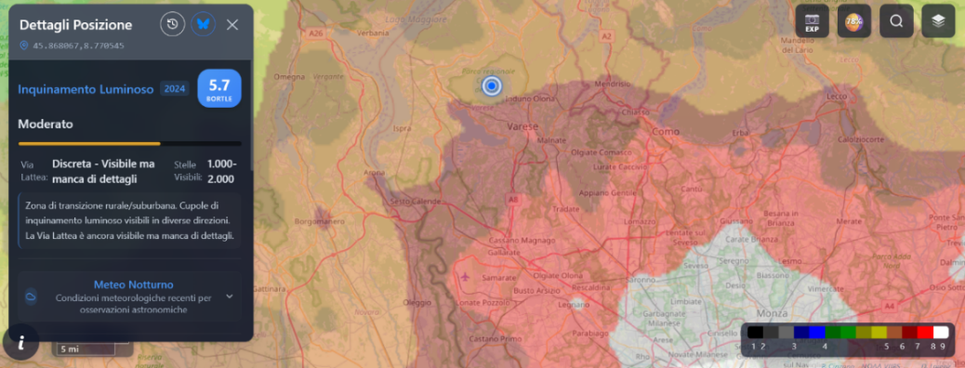
Figura 4: Livello di inquinamento luminoso all’Osservatorio Schiaparelli di Varese. Fonte: https://lightpollutionmap.app/it/?lat=45.878521&lng=8.898014&zoom=9, consultato il 23/08/2025.

È possibile visualizzare mappe della distribuzione dell’inquinamento luminoso attraverso la consultazione di mappe interattive che utilizzano dati satellitari per classificare la luminosità del cielo attraverso i colori, dal nero al bianco, che indicano i diversi livelli di inquinamento.

Un ulteriore ostacolo proveniente dall’ambiente esterno sono le condizioni meteorologiche da cui l’astrofotografia dipende strettamente, in quanto la limpidezza del cielo e le sue condizioni atmosferiche sono fondamentali per determinare la qualità dell’acquisizione.
La presenza di foschia, nebbia e la formazione di nuvole comportano una riduzione della radiazione elettromagnetica proveniente dai corpi celesti, diminuendo il contrasto e la luminosità apparente su cui si basano le acquisizioni astrofotografiche, limitando in modo importante l’esito di ogni acquisizione.
Le precipitazioni meteorologiche introducono interferenze nel processo di acquisizione, in quanto la presenza di acqua nell’atmosfera altera il segnale ricevuto dal sensore, rendendo impossibile la cattura del soggetto.²
La presenza di turbolenze atmosferiche, con spostamenti di grandi masse d’aria di diverse temperature influenza ulteriormente la qualità dell’acquisizione, causando distorsioni delle immagini che cambiano rapidamente, impossibilitando il processo di acquisizione multipla utilizzato spesso in campo astronomico.

Sia l’inquinamento luminoso sia le condizioni meteorologiche possono essere racchiusi nel concetto di “Seeing”, utilizzato in astronomia per indicare le condizioni del cielo osservato, descrivendo quanto l’atmosfera terrestre possa influenzare l’immagine a causa delle turbolenze atmosferiche o della temperatura.
Viene influenzato dalle condizioni meteo, umidità, temperatura e dalla posizione geografica e la sua altitudine.
La valutazione del Seeing avviene attraverso l’utilizzo di due scale di misurazione.
La scala di Antoniadi, utilizzata nell’osservazione planetaria, utilizza una suddivisione da I a V dove I indica il seeing ideale:

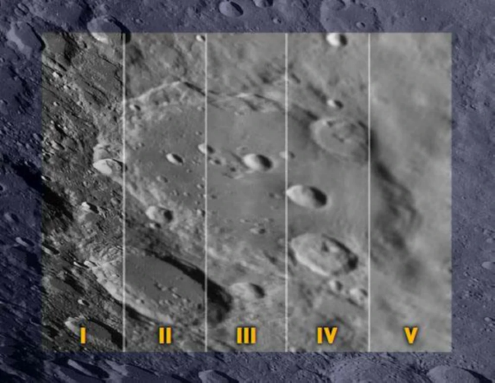
Figura 5: Scala di Antoniadi. Fonte: https://sky-route.ru/shkala-antoniadi/, consultato il 23/09/2025.

- Visibilità perfetta, assenza di tremolii
- Leggeri tremolii con momenti stabili che durano anche alcuni secondi.
- Visione media, tremolii di media durata
- Visibilità scarsa, presenza di lunghi tremolii nell’immagine
- Visibilità pessima, vibrazioni continue

La scala di Pickering, utilizzata nell’osservazione del profondo cielo, suddivisa in livelli da 1 a 10, più rigida della scala di Antoniadi, si basa sull’immagine di diffrazione delle stelle:

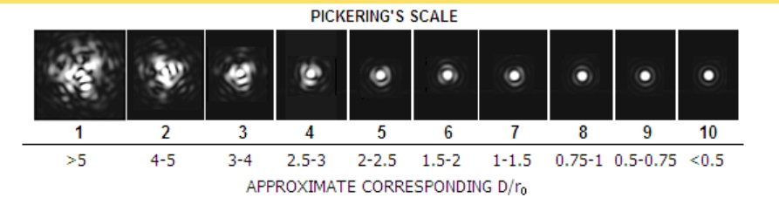
Figura 6: Scala di Pickering. Fonte: https://www.cloudynights.com/topic/349405-pickerings-seeing-scale/, consultato il 23/09/2025.

- Immagine pessima, i dischi di diffrazione sono impastati e non definiti.
- Immagine molto cattiva, il disco di diffrazione resta molto impastato.
- Immagine cattiva, si iniziano a intravedere i dischi di diffrazione.
- Immagine appena sufficiente, i dischi iniziano a essere visibili a tratti.
- Immagine discreta, visibili i dischi di diffrazione con una certa continuità.
- Immagine buona, i dischi di diffrazione sono ben visibili, anche se vibrano.
- Immagine molto buona, dischi visibili con una certa continuità.
- Immagine ottima, si distinguono chiaramente tutti i dischi di diffrazione.
- Immagine quasi perfetta, ma gli anelli esterni vibrano leggermente.
- Immagine perfetta, gli anelli di diffrazione sono nitidi e molto ben visibili.

Numerose pagine web mettono a disposizione tool per la misurazione del seeing astronomico in previsione e in tempo reale. Ad esempio, lo strumento di misurazione delle condizioni astronomiche messo a disposizione all’URL https://jaglab.org/astro-forecast/ permette di visualizzare dati come la copertura delle nuvole, la velocità del vento, la temperatura e il seeing in base alle coordinate geografiche e all’orario inserito.

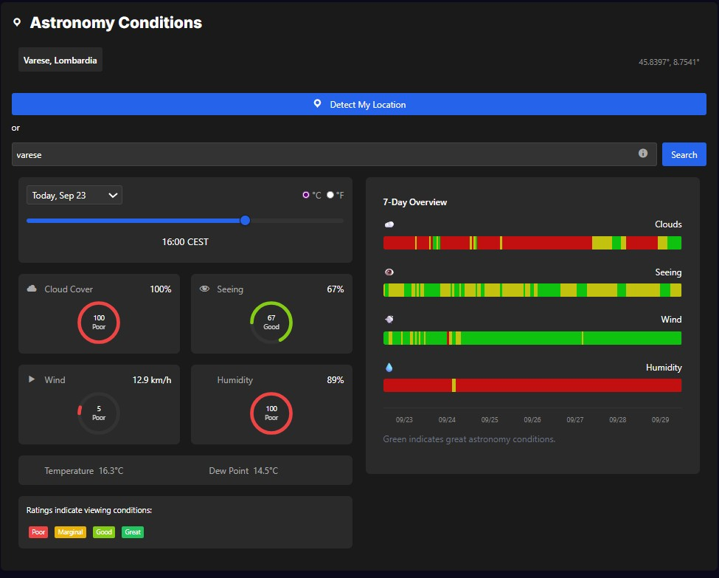
Figura 7: Misurazione delle condizioni astronomiche a Varese il 23/09/2025 alle 16:00. Fonte: https://jaglab.org/astro-forecast/, consultato il 23/09/2025.

L’utilizzo di scale di misurazioni a colori rende la visione dei dati intuitiva anche per gli utenti meno esperti, favorendo la comprensione delle condizioni astronomiche.

Metodi di acquisizione
Esistono diversi metodi di un’immagine astronomica, ogni oggetto celeste ha la modalità di acquisizione più appropriata per essere catturato, ognuna le proprie caratteristiche, vantaggi e svantaggi.

Long Exposure
Le lunghe esposizioni mantengono l’otturatore della fotocamera aperto per lunghi periodi di tempo, da pochi minuti a diverse ore. Questa tecnica permette di raccogliere una maggiore quantità di luce, riuscendo a catturare un maggior livello di dettaglio anche dei corpi celesti più deboli, rivelando strutture di galassie e nebulose difficilmente osservabili utilizzando altre tecniche, rendendola la tecnica più adatta all’osservazione di oggetti dello spazio profondo.

Utilizzando esposizioni più lunghe si semplifica l’elaborazione successiva delle immagini grazie alla grande quantità di dettagli già presenti nel singolo fotogramma, richiedendo quindi l’utilizzo di un numero inferiore di fotogrammi e ottimizzando il tempo e le risorse a disposizione.

Tuttavia, sono presenti diversi svantaggi. Nelle lunghe esposizioni c’è la possibilità di oggetti esterni, come satelliti e aerei che possono transitare davanti l’obiettivo durante l’esposizione, creando disturbi nello scatto nascondendo informazioni possibilmente rilevanti. Inoltre, l’inseguimento terrestre è un aspetto fondamentale in questo tipo di tecnica, le lunghe esposizioni richiedono un sistema di inseguimento e autoguida, in quanto se l’obiettivo non seguisse il movimento dell’asse terrestre non si otterrebbe un’immagine di un oggetto nitida di un oggetto apparentemente fermo ma il risultato sarebbe una cattura in cui il soggetto risulterebbe allungato in una curva, evidenziato il movimento del cielo notturno.

Short exposure stacking
Nelle esposizioni brevi si scattano consecutivamente numerose fotografie di breve durata, da frazioni di secondo a pochi minuti, combinandole successivamente per produrre la fotografia finale. Si riduce quindi il rischio di introdurre oggetti esterni come aerei e satelliti, scartando o correggendo preventivamente i fotogrammi in cui potrebbero essere presenti questi oggetti o con altri tipi di difetti.

SNR –Rapporto segnale/rumore
Le esposizioni brevi limitano la quantità di rumore generato in un singolo fotogramma, ma raccolgono una minore quantità di luce e in caso di oggetti poco luminosi, il rumore può sovrastare la luce catturata, per questo il rapporto segnale/rumore è di fondamentale importanza nell’astrofotografia. Il SNR misura la quantità di segnale che si distingue dal rumore di fondo, più è alto il valore di SNR più sarà nitida e dettagliata l’immagine.

Stacking
Attraverso l’utilizzo delle esposizioni brevi è possibile implementare la tecnica dello Stacking che unisce diversi scatti dello stesso oggetto, eseguendo una media del rumore presente ed applicare una riduzione del rumore e aumentare il livello di dettaglio.

Multiple Frames - Lucky imaging
Il Lucky imaging è una tecnica utilizzata limitare gli effetti delle turbolenze atmosferiche, consiste nel registrare centinaia o migliaia di immagini dello stesso oggetto in intervalli di tempo molto brevi, misurabili in millisecondi. Utilizzando questa tecnica si punta a utilizzare solo un ridotto numero delle immagini ottenute che presentato un seeing stabile, eseguirne la media e ottenere l’immagine finale.

Narrowband imaging
Il narrowband imaging o imaging a banda stretta è una tecnica che permette di isolare e catturare solo determinate lunghezza d’onda attraverso l’utilizzo di determinati filtri a banda stretta.
L’imaging a banda stretta permette di rilevare maggiori dettagli e di catturare immagini da aree geografiche in cui è presente un maggior livello di inquinamento luminoso, permettendo inoltre di ridurre al minimo la dimensione delle stelle catturate, riducendo anche l’impatto nel campo visivo favorendo l’elaborazione e permettendo di concentrarsi sulla struttura della nebulosa.
È possibile isolare la luce prodotta da determinati tipi di gas presenti nello spazio profondo, ottenendo un maggior numero di informazione sulle composizioni chimiche e il movimento degli elementi nelle nebulose, per questo motivo è una tecnica utilizzata anche nel campo della ricerca, oltre a quello dell’astrofotografia.

Filtri a banda stretta
A differenza dell’imaging a colori reali, che utilizza filtri RGB a banda larga, i filtri a banda stretta sono progettati per permette solo a una piccola parte della banda delle lunghezze d’onda attorno a specifici elementi: Ha, SII, OIII.

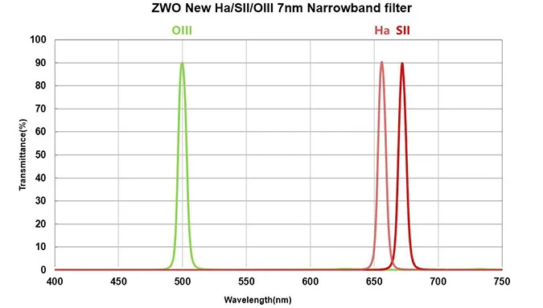

Figura 8: Grafico di trasmissione dei filtri a banda stretta di ZWO ASI Astronomy Cameras. Fonte: https://astrobackyard.com/narrowband-imaging/, consultato il 29/09/2025.

La banda passante determina la quantità dello spettro che il filtro permette di passare, misurata in nanometri.

Sistemi di inseguimento
Il movimento dell’asse terrestre fa muovere i corpi celesti di ¼ di grado al minuto, questo ha reso necessario l’utilizzo di montature equatoriali motorizzate e astroinseguitori nell’astrofotografia, rendendoli degli strumenti fondamentali per ottenere immagini nitide e di qualità.
Le montature equatoriali motorizzate compensano la rotazione permettendo di inseguire in modo preciso gli oggetti celesti. A ogni montatura corrisponde la propria capacità di carico, di cui è necessario tenere conto per la compatibilità con il telescopio, oltre alla compatibilità software per l’inseguimento automatico.

Gli astroinseguitori sono composti da una montatura equatoriale motorizzata progettata per seguire il movimento delle stelle, hanno una capacità di carico inferiore ma una maggiore portabilità e facilità d’uso, adatti all’astrofotografia attraverso l’uso di una fotocamera o un teleobiettivo, per sessioni in movimento, ma sono combinabili anche con i telescopi.

Difetti strutturali
Il raggiungimento di risultati ottimali dipende anche da una corretta gestione degli aspetti tecnici. È necessario prestare attenzione alle potenziali aberrazioni ottiche, difetti nelle lenti o nell’attrezzatura e alla calibrazione degli strumenti. L’accurata preparazione tecnica contribuisce a migliorare la qualità dell’immagine e a facilitare la successiva fase di elaborazione, permettendo di valorizzare i dettagli raccolti nella sessione fotografica.

Le aberrazioni ottiche vengono definite, in ambito strumentale astronomico, come difetti del sistema ottico che impediscono allo strumento di soddisfare determinati requisiti di qualità, quali nitidezza dell’immagine, corrispondenza tra i punti dell’immagine e i punti dell’oggetto e l’assenza di aberrazione cromatica. Anche in presenza di lenti otticamente perfette, possono manifestarsi aberrazioni ottiche, in quanto un fascio di luce non monocromatico che attraversa il sistema ottico, crea sempre percorsi diversi che distorcono l’immagine finale compromettendone la qualità. Si suddividono principalmente in due macrocategorie:

- Aberrazioni assiali – presenti sull’asse ottico principale, come le aberrazioni sferiche e aberrazioni cromatiche;
- Aberrazioni extra-assiali – presenti nelle aree periferiche del campo visivo, come coma, astigmatismo, distorsione e curvatura del campo.

Le aberrazioni sferiche si verificano quando i raggi di luce marginali provenienti da una sorgente monocromatica, non convergono nello stesso punto ma si distribuiscono nel suo intorno, causando una perdita di nitidezza e creando un’immagine sfocata. Le aberrazioni sferiche sono tra le più comuni aberrazioni presenti in astrofotografia, il Telescopio Spaziale Hubble (HST) presentò, dopo il lancio dell’Aprile 1990, problemi di aberrazione sferica dovuti a un errore di assemblaggio di un componente dello specchio primario, corretto solo successivamente durante la missione del dicembre 1993.
Le aberrazioni cromatiche sono dovute a una caratteristica intrinseca dei sistemi ottici che comporta diverse distanze focali per ciascun componente spettrali, causando la manifestazione di aloni intorno agli oggetti astronomici.
Una delle aberrazioni extra-assiali su cui è necessario mostrare maggiore attenzione durante l’osservazione del cielo profondo è l’aberrazione comatica o coma, che causa una deformazione delle stelle puntiforme in forme allungate, dando loro il caratteristico aspetto a cometa da cui prende il nome.

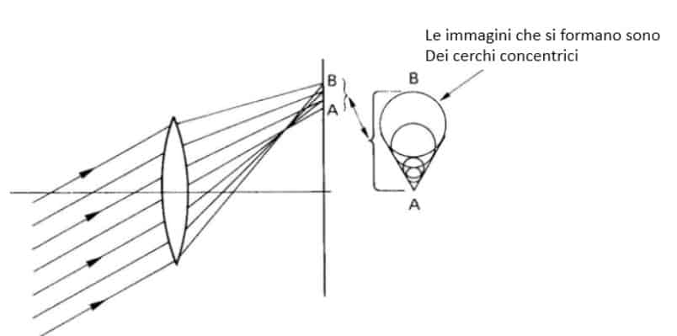
Figura 9: Manifestazione della Coma. Fonte: https://www.fotografareindigitale.com/cose-la-coma/23900, consultato il 24/09/25

Il Coma è una aberrazione comune nelle lenti fotografiche e dei telescopi, è facilmente individuabile osservando come le stelle che appaiono puntiformi al centro dell’immagine tendano ad assumere una forma allungata lungo i bordi. A differenza dell’aberrazione cromatica, il coma è un’aberrazione che si manifesta in fase di acquisizione e quindi non removibile in fase di elaborazione, danneggiando l’immagine in modo permanente. Si può utilizzare un obiettivo con migliori caratteristiche di prestazione del coma oppure ridurre l’apertura dell’obiettivo permette di bloccare i raggi luminosi provenienti dai bordi esterni delle lenti, diminuendo l’aberrazione comatica.
L’astigmatismo, in astronomia, si manifesta nella deformazione delle stelle puntiformi in segmenti allungati orientati in modo differente in base alla posizione del campo visivo, compromettendo le misurazioni in astrometria e fotometria di precisione.
Infine, la curvatura del campo impedisce la messa a fuoco dell’immagine intera, rendendo impossibile ottenere simultaneamente un’immagine nitida sia al centro sia ai bordi del campo visivo, mentre la distorsione altera la geometria degli oggetti.

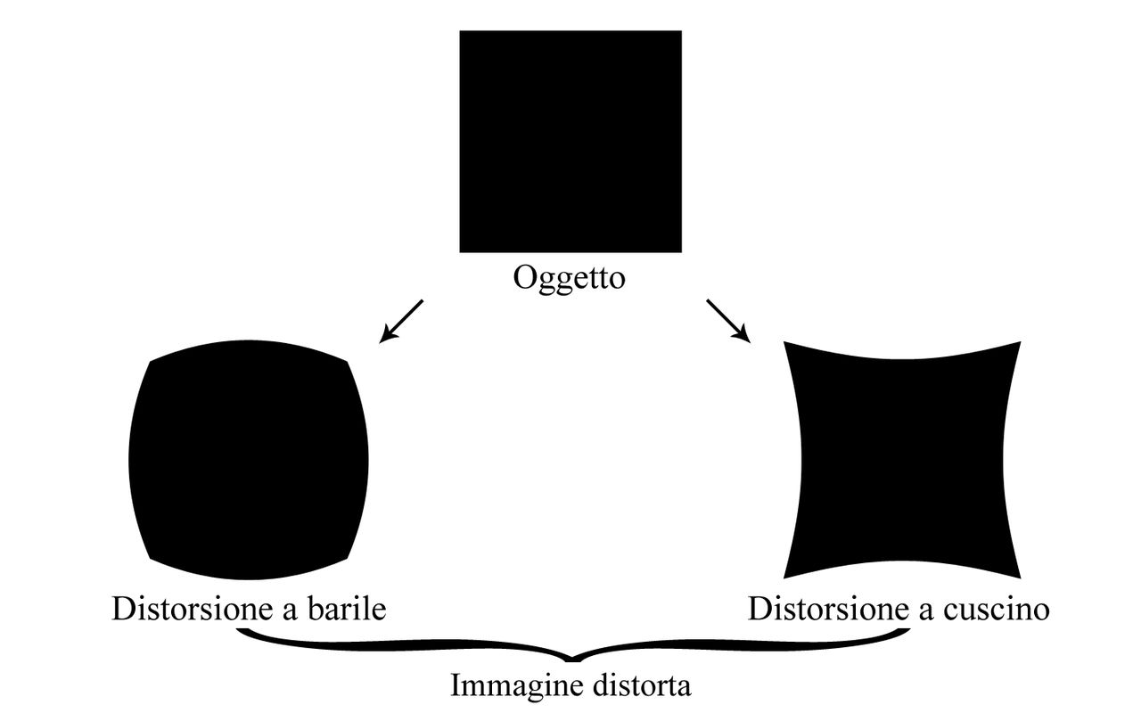
Figura 10: Deformazioni geometriche causate dalla distorsione. Fonte: https://it.wikipedia.org/wiki/Aberrazione_(ottica), consultato il 24/09/25

La distorsione a barile è un tipo di distorsione che si manifesta in presenza di lunghezze focali corte, dove l’immagine tende a gonfiarsi e arrotondarsi, è particolarmente problematica nei sistemi ottici grandangolari delle riprese panoramiche. Invece, la distorsione a cuscino è meno comune, si manifesta in presenza di lunghezze focali lunghe, dove l’ingrandimento aumenta ai bordi dell’immagine.
Entrambe le aberrazioni sono strettamente collegate alla lunghezza focale, quanto maggiore è la lunghezza focale, tanto maggiore sarà l’effetto dell’aberrazione.

Le aberrazioni sono un fattore limitante per ottenere un buon livello di qualità nelle immagini astronomiche. La correzione attraverso l’utilizzo di sistemi ottici appropriati è un requisito fondamentale per ottenere una buona immagine finale.

Un’altra difficoltà tecnica che si deve affrontare nel contesto di un’osservazione astronomica è la collimazione tra specchi e lenti. La collimazione solitamente avviene in fabbrica e questo rende difficilmente correggibile in caso di difetti. I comuni obiettivi a lente sono corretti per il coma, il disallineamento tra l’asse ottico dell’obiettivo e quello del tubo si presenta come un astigmatismo a centro campo. Per controllare lo stato dell’allineamento è necessario controllare i riflessi di un raggio di luce sulle superfici dell’obiettivo, rimanendo comunque difficilmente applicabile nelle lenti spaziate in olio e con quindi riflessi molto deboli.

Infine, i difetti di torsione sono deformazioni meccaniche della struttura del telescopio, che possono manifestarsi in presenza del’ installazione di strumenti pesanti che causano una flessione e quindi un disallineamento tra sensore e piano focale. Queste torsioni compromettono la stabilità dello strumento durante gli inseguimenti astronomici, dove deve essere seguito con precisione il movimento apparente degli oggetti celesti. Possono essere introdotte perdite di nitidezza, dove le stelle compaiono deformate, allungate e non puntiformi, deteriorando il risultato finale. È fondamentale quindi assicurare una buona distribuzione dei pesi e un corretto bilanciamento del telescopio sulla montatura equatoriale.

Processo di elaborazione delle immagini
[Registrazione Luca Ghirotto]
[Dimostrazione Michele Calabrò in videochiamata]

Fase 1: acquisizione dal telescopio
…

Fase 2: correzione dei difetti
Fase di calibrazione
Averaging
Dark frame
Bias frame
Flat frame
https://affinity.help/photo2/it.lproj/index.html?page=pages/Astrophotography/astro_about.html&title=Informazioni%20sullo%20stacking%20per%20l%E2%80%99astrofotografia

Fase 3: i colori
Filtri RGB https://astrobackyard.com/narrowband-imaging/
Filtri narrow band https://astrobackyard.com/narrowband-imaging/

Immagine elaborata
…

la distanza espressa in mm tra l’obiettivo del telescopio ed il suo punto focale dove l’immagine che viaggia con luce che si ricompone nel punto in cui si focalizza, cioè dove l’immagine non è impastata ma visibile e definita.
il rapporto tra lunghezza focale del telescopio (F) ed il suo diametro (D).
Prolungamento dell’equatore terrestre sulla volta celeste.
Intervista personale condotta dall’autore a Luca Ghirotto, volontario dell’Osservatorio Astronomico G.V. Schiaparelli di Varese, il 2 agosto 2025.
Unità di misura che indica la luminosità dei corpi celesti.
Edward C. Pickering, The Future of Astronomy, Popular Science Monthly, 1909
Daniele Gasparri, Primo incontro con la fotografia astronomica, CreateSpace Independent Publishing Platform, 2017
Alessio Vaccaro, https://www.bluejourneyastro.com/strumentazione/attrezzatura-per-astrofotografia-la-guida-completa/ Note a piè di pagina (correggi in latex): https://www.otticatelescopio.com/it/informazioni/articoli/20-manuali/astronomia/269-lunghezza-focale-e-rapporto-focale-di-un-telescopio.html
https://catalogo.museogalileo.it/approfondimento/Focheggiatore.html
Luca Fornaciari, https://lucafornaciarifotografia.com/2019/08/29/i-filtri-per-astrofotografia/ Ghirotto L. (2025), Intervista personale, condotta il 2 agosto 2025
https://astroscopehub.com/astrofotografia-per-principianti/
https://astropills.it/inquinamento-luminoso-come-combatterlo-in-astrofotografia/
https://www.passioneastronomia.it/astrofotografia-inquinamento-luminoso-scelta-cielo/
https://www.osservatoriomontebaldo.it/sqm--sky-quality-meter.html
https://www.primalucelab.it/blog/astrofotografia-ed-inquinamento-luminoso-astrophotography-and-light-pollution/
https://www.meteoblue.com/it/blog/article/show/35991_Astrofotografia+usando+meteoblue+Astronomical+Seeing
https://it.wikipedia.org/wiki/Seeing
https://telescopiofacile.com/seeing-in-astronomia-significato-e-scale-utilizzate
https://astrophotoguru.com/long-exposures-or-short-exposures/
https://astrophotoguru.com/long-exposures-or-short-exposures/
https://astrophotoguru.com/long-exposures-or-short-exposures/
https://fotografiamoderna.it/astrofotografia/
https://it.wikipedia.org/wiki/Lucky_imaging
https://skyandtelescope.org/astronomy-blogs/imaging-foundations-richard-wright/lucky-imaging/
https://astrobackyard.com/narrowband-imaging/
https://astrobackyard.com/narrowband-imaging/
https://www.astroshop.it/rivista/la-conoscenza/astrofotografia/astrofotografia-per-principianti/i,1079
https://www.bluejourneyastro.com/strumentazione/attrezzatura-per-astrofotografia-la-guida-completa/
https://www.bluejourneyastro.com/strumentazione/attrezzatura-per-astrofotografia-la-guida-completa/
https://astroscopehub.com/astrofotografia-per-principianti/
https://it.wikipedia.org/wiki/Aberrazione_(ottica)
https://articolidiastronomia.com/2015/10/03/aberrazioni-ottiche/
https://www.fotografareindigitale.com/cose-la-coma/23900
https://it.wikipedia.org/wiki/Coma_(ottica)
https://www.fotografareindigitale.com/cose-la-coma/23900
https://it.wikipedia.org/wiki/Aberrazione_(ottica)
https://www.otticatelescopio.com/it/informazioni/guide-prodotti/telescopi/collimare-un-rifrattore.html
https://forum.astrofili.org/viewtopic.php?f=5&t=109370
https://lucafornaciarifotografia.com/2019/08/14/equilibrare-il-telescopio-su-una-montatura-equatoriale/

